**Отчёт по практическим работам.**

**Задание 1.**

**Описание предметной области «Нагрузка преподавателей».**

В техникуме в каждой группе учатся студенты. В одной группе может учиться много студентов, но один студент учится только в одной группе.

Каждая группа изучает определенные дисциплины в соответствии с учебным планом.

Дисциплины читает преподаватель. Один преподаватель может читать несколько дисциплин, и одну дисциплину могут вести разные преподаватели.

**Задание 2.**

**Объекты и их характеристики**

|  |  |  |
| --- | --- | --- |
| Номер | Объект | Характеристика (свойства) объекта |
| 1 | Группа | № группы, Специальность |
| 2 | Студент | № студента, Фамилия, Имя, Отчество, Телефон |
| 3 | Дисциплина | Код дисциплины, Название |
| 4 | Преподаватель | Табельный №, Фамилия, Имя, Отчество, Оклад, Стаж работы, Дата рождения |

**Задание 3.**

**Связи между объектами**

|  |  |  |  |  |  |
| --- | --- | --- | --- | --- | --- |
| Номер | Объект 1 | Объект 2 | Словесное описание связи | Тип связи | Дополнительный объект |
| 1 | Группа | Студент | В одной группе может учиться много студентов, но один студент учится только в одной группе | 1:М |  |
| 2 | Группа | Дисциплина | Каждая группа изучает определенные дисциплины в соответствии с учебным планом. | М:М | Учебный план |
| 3 | Преподаватель | Дисциплина | Один преподаватель может читать несколько дисциплин, и одну дисциплину могут вести разные преподаватели | М:М | Преподаватель_Дисциплина |

**Задание 4.**

**ER-диаграмма.**



**Схема БД.**

Группа (**№ группы**, Специальность, *Код специальности*)

Специальность (**Код специальности**, Название)

Студент (**№ студента**, Фамилия, Имя, Отчество, Телефон, *№ группы*)

Дисциплина (**Код дисциплины**, Название)

Преподаватель (**Табельный номер**, Фамилия, Имя, Отчество, Оклад, Стаж работы, Дата рождения)

Учебный план (***№ группы***, ***Код дисциплины***, Количество часов)

Преподаватель_Дисциплина (***Табельный номер***, ***Код дисциплины***)

**Задание 5.**

**Словарь данных.**

Таблица **Speciality**

|  |  |  |  |  |  |
| --- | --- | --- | --- | --- | --- |
| № | Название | Идентификатор | Тип данных | Не пусто | Ограничение |
| 1 | Код специальности | ID_Speciality | int | Да | PK |
| 2 | Название | Name_Speciality | nvarchar(255) | Нет |  |

Таблица **Group**

|  |  |  |  |  |  |
| --- | --- | --- | --- | --- | --- |
| № | Название | Идентификатор | Тип данных | Не пусто | Ограничение |
| 1 | № группы | ID_Group | int | Да | PK |
| 2 | Код специальности | ID_Speciality | nvarchar(255) | Нет | FK |

Таблица **Student**

|  |  |  |  |  |  |
| --- | --- | --- | --- | --- | --- |
| № | Название | Идентификатор | Тип данных | Не пусто | Ограничение |
| 1 | № студента | ID_Student | int | Да | PK |
| 2 | Фамилия | LName | nvarchar(30) | Нет |  |
| 3 | Имя | FName | nvarchar(30) | Нет |  |
| 4 | Отчество | Patronymic | nvarchar(30) | Нет |  |
| 5 | Телефон | Phone_Number | Char(12) | Нет |  |
| 6 | № группы | ID_Group | int | Да | FK |

Таблица **Discipline**

|  |  |  |  |  |  |
| --- | --- | --- | --- | --- | --- |
| № | Название | Идентификатор | Тип данных | Не пусто | Ограничение |
| 1 | Код дисциплины | ID_Discipline | int | Да | PK |
| 2 | Название | Name_Discipline | nvarchar(255) | Нет |  |

Таблица **Teacher**

|  |  |  |  |  |  |
| --- | --- | --- | --- | --- | --- |
| № | Название | Идентификатор | Тип данных | Не пусто | Ограничение |
| 1 | Табельный № | ID_Teacher | int | Да | PK |
| 2 | Фамилия | LName | nvarchar(30) | Нет |  |
| 3 | Имя | FName | nvarchar(30) | Нет |  |
| 4 | Отчество | Patronymic | nvarchar(30) | Нет |  |
| 5 | Оклад | Salary | decimal(8,2) | Нет |  |

Таблица **Study_Plan**

|  |  |  |  |  |  |
| --- | --- | --- | --- | --- | --- |
| № | Название | Идентификатор | Тип данных | Не пусто | Ограничение |
| 1 | № группы | ID_Group | int | Да | PK, FK |
| 2 | Код дисциплины | ID_Discipline | int | Да | PK, FK |
| 3 | Количество часов | Number_Hours | int | Нет |  |

Таблица **Teacher_Discipline**

|  |  |  |  |  |  |
| --- | --- | --- | --- | --- | --- |
| № | Название | Идентификатор | Тип данных | Не пусто | Ограничение |
| 1 | Табельный № | ID_Teacher | int | Да | PK, FK |
| 2 | Код дисциплины | ID_Discipline | int | Да | PK, FK |

**Задание 6.**

**Исходные данные.**

Таблица **Speciality**

|  |  |
| --- | --- |
| ID_Speciality | Name_Speciality |
| 001 | СИС |
| 002 | КСК |
| 003 | ВЕБ |

Таблица **Group**

|  |  |
| --- | --- |
| ID_Group | ID_Speciality |
| 101 | 001 |
| 102 | 002 |
| 103 | 003 |

Таблица **Student**

|  |  |  |  |  |
| --- | --- | --- | --- | --- |
| ID_Student | LName | FName | Patronymic | ID_Group |
| 201 | Серпухов | Виктор | Кузьмич | 101 |
| 202 | Батталова | Анастасия | Юрьевна | 101 |
| 203 | Кириллов | Валентин | Владиславович | 101 |
| 204 | Игнатьев | Антон | Григорьевич | 102 |
| 205 | Павлова | Юлия | Константиновна | 102 |
| 206 | Богданов | Николай | Филиппович | 102 |
| 207 | Герасимов | Вячеслав | Емельянович | 103 |
| 208 | Лебедева | Виктория | Михайловна | 103 |
| 209 | Гусева | Ксения | Фомина | 103 |

Таблица **Discipline**

|  |  |
| --- | --- |
| ID_Discipline | Name_Discipline |
| 301 | Психология общения |
| 302 | Информационные технологии |
| 303 | Элементы высшей математики |
| 304 | История |
| 305 | Введение в специальность |
| 306 | Основы алгоритмизации и программирования |
| 307 | Введение в конфигурирование и программирование на платформе 1С |
| 308 | Иностранный язык |
| 309 | Компьютерные сети |

Таблица **Teacher**

|  |  |  |  |  |
| --- | --- | --- | --- | --- |
| ID_Teacher | LName | FName | Patronymic | Salary |
| 401 | Долгова | Фарида | Рахимовна | 60 000 |
| 402 | Минина | Дарья | Дмитриевна | 65 000 |
| 403 | Ахтамова | Елена | Арсеньевна | 55 000 |

Таблица **Study_Plan**

|  |  |  |
| --- | --- | --- |
| ID_Group | ID_Discipline | Number_Hours |
| 101 | 301 | 100 |
| 101 | 302 | 90 |
| 101 | 303 | 80 |
| 102 | 304 | 70 |
| 102 | 305 | 80 |
| 102 | 306 | 90 |
| 103 | 307 | 110 |
| 103 | 308 | 120 |
| 103 | 309 | 130 |

Таблица **Teacher_Discipline**

|  |  |
| --- | --- |
| ID_Teacher | ID_Discipline |
| 401 | 301 |
| 401 | 302 |
| 401 | 303 |
| 402 | 304 |
| 402 | 305 |
| 402 | 306 |
| 403 | 307 |
| 403 | 308 |
| 403 | 309 |

**Задание 7.**

**Скрины таблиц из базы данных.**

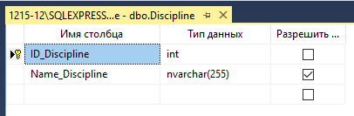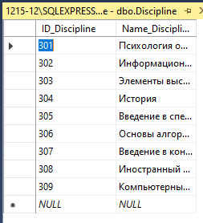

Таблица 1. Дисциплина

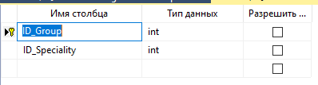 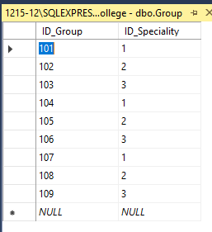

Таблица 2. Группа

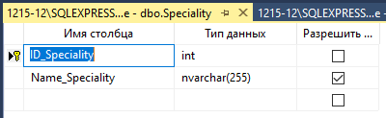 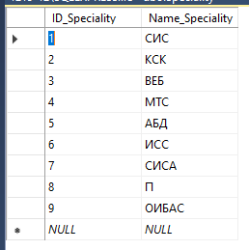

Таблица 3. Специальность

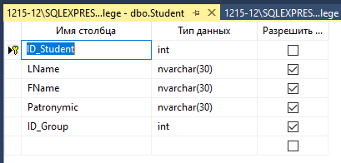 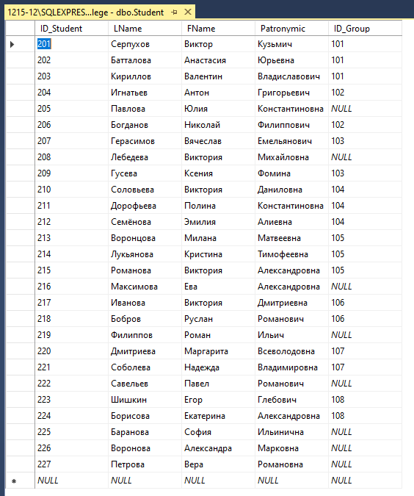

Таблица 4. Студент

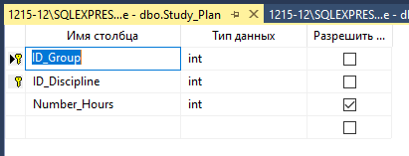 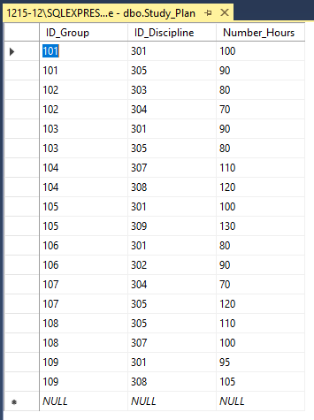

Таблица 5. Учебный план

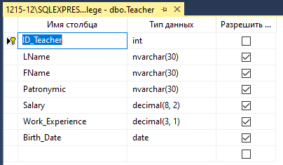 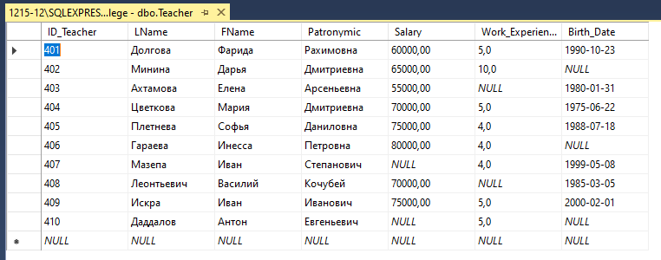

Таблица 6. Преподаватель

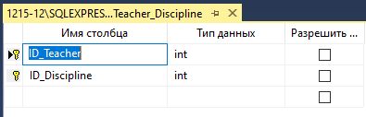 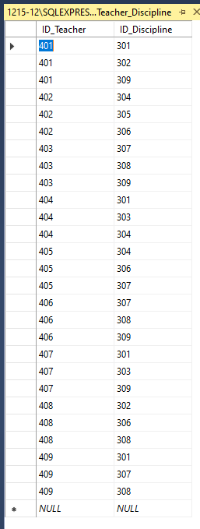

Таблица 7. Преподаватель_Дисциплина

**Задание 8.**

**Диаграмма БД.**

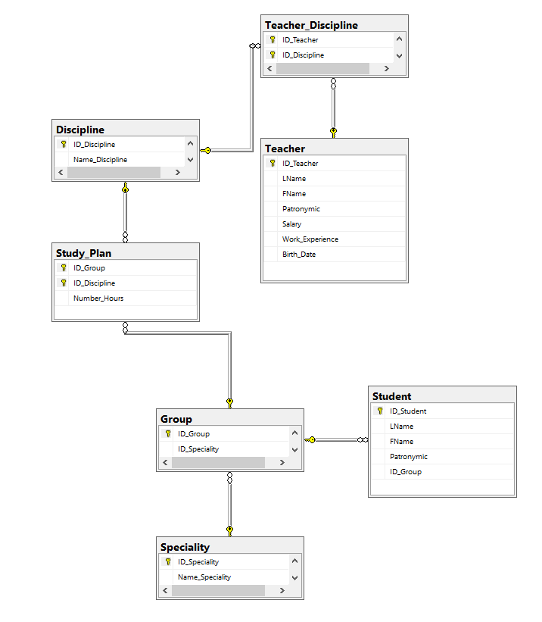

**Задание 9.**

**Словесные запросы и запросы на T-SQL из всех практических работ.**

-- Запросы из практической работы № 16

-- 1. Вывести номера групп, обучающихся на специальности с кодом 001.

SELECT ID_Group AS 'Номер группы', ID_Speciality 'Код специальности' FROM [Group]

WHERE ID_Speciality = 001

-- 2. Вывести фамилии и имена преподавателей с окладом более 60 тысяч рублей

SELECT LName AS 'Фамилия', FName AS 'Имя', Salary 'Оклад' FROM Teacher

WHERE Salary > 60000

-- 3. Вывести номера студентов с именем "Антон"

SELECT ID_STUDENT AS 'Номер студента', FName 'Имя' FROM Student

WHERE FName = 'Антон'

-- 4. Вывести фамилии и имена студентов, которые учатся в группе 102 и номер которых меньше 206

SELECT LName AS 'Фамилия', FName AS 'Имя', ID_Group 'Номер группы' FROM Student

WHERE ID_Group = 102 AND ID_Student < 206

-- 5. Вывести номера преподавателей, которые преподают дисциплины "Психология общения" или "История"

SELECT ID_Teacher AS 'Табельный номер', ID_Discipline 'Код дисциплины' FROM Teacher_Discipline

WHERE ID_Discipline = 301 OR ID_Discipline = 304

-- 6. Вывести номера дисциплин, которые не преподаются в группе 101

SELECT ID_DISCIPLINE AS 'Код дисциплины' FROM Study_Plan

WHERE NOT (ID_Group = 101)

-- 7. Вывести фамилии и имена студентов, номера которых не превышают 210 и фамилия начинается на букву "Г", или не учащихся в группе 102

SELECT LName AS 'Фамилия', FName AS 'Имя', ID_Student 'Номер студента' FROM Student

WHERE (ID_Student < 210 AND (LName LIKE 'Г%')) OR ID_Group != 102

-- 8. Вывести фамилии и инициалы всех преподавателей

SELECT LName + ' ' + SUBSTRING(FName, 1, 1) + '. ' + SUBSTRING(Patronymic, 1, 1) + '.' AS 'Фамилия и инициалы'

FROM Teacher

-- Вывести зарплаты преподавателей с учетом премий и удержаний

SELECT

Salary 'Старая зарплата',

(Salary + Salary * 0.1) 'Повышенная на 10% зарплата',

(Salary + Salary * 0.1)*0.13 'Удержано с повышенной зарплаты',

(Salary + Salary * 0.1) - (Salary + Salary * 0.1)*0.13 'Итоговая зарплата'

FROM Teacher

-- 9. Вывести номера студентов, которых зовут Антон, Александр, Арсений, Андрей или Алексей

SELECT ID_Student AS 'Номер студента', FName 'Имя студента' FROM Student

WHERE FName IN ('Антон', 'Александр', 'Арсений', 'Андрей', 'Алексей')

-- 10. Вывести номера специальностей, по которым учится группа 101, 102 или 103

SELECT ID_Speciality AS 'Номер специальности', ID_Group 'Код группы' FROM [Group]

WHERE ID_Group IN (101, 102, 103)

-- 11. Вывести Фамилии преподавателей с окладом больше 50 тысяч, но меньше 60 тысяч рублей

SELECT LName AS 'Фамилия', Salary 'Оклад' FROM Teacher

WHERE Salary BETWEEN 50000 AND 60000

-- 12. Вывести Фамилии студентов, номера которых не принадлежат промежутку [203;207]

SELECT LName AS 'Фамилия', ID_Student 'Номер студента' FROM Student

WHERE ID_Student NOT BETWEEN 203 AND 207

-- 13. Вывести названия дисциплин, начинающихся на "Введение" или "Основы"

SELECT Name_Discipline 'Название' FROM Discipline

WHERE Name_Discipline LIKE 'Введение%' OR Name_Discipline LIKE 'Основы%'

-- 14. Вывести названия дисциплин, содержащие выражение "программирован"

SELECT Name_Discipline FROM Discipline

WHERE Name_Discipline LIKE '%программирован%'

-- 15. Вывести номера преподавателей, зарплата которых указана

SELECT ID_Teacher AS 'Табельный номер', Salary 'Зарплата' FROM Teacher

WHERE Salary IS NULL

-- Запросы из практической работы № 17

-- 1. Вывести информацию о первых пяти студентах

SELECT TOP 5 * FROM Student

-- 2. Вывести первые 20 % строк от всего числа строк таблицы Discipline

SELECT TOP 20 PERCENT * FROM Discipline

-- 3. Отсортировать по фамилии и вывести всех студентов

SELECT * FROM Student

ORDER BY LName

-- 4. Отсортировать по фамилии, имени и вывести всех студентов, которые не учатся в группе 101

SELECT * FROM Student

WHERE ID_Group != 101

ORDER BY LName, FName

-- 5. Отсортировать по отчеству, фамилии и имени и вывести всех учителей, зарплата которых больше 60000

SELECT * FROM Teacher

WHERE Salary >= 60000

ORDER BY Patronymic, Fname, Lname

-- 6. Вывести все записи таблицы Study_Plan в порядке убывания количества часов по дисциплинам

SELECT * FROM Study_Plan

ORDER BY Number_Hours DESC

-- 7. Вывести все записи таблицы Study_Plan, в которых количество часов по дисциплине находится в диапазоне [70;100]

SELECT * FROM Study_Plan

WHERE Number_Hours BETWEEN 70 AND 100

-- 8. Вывести названия специальностей, которые содержат букву "С"

SELECT Name_Speciality FROM Speciality

WHERE Name_Speciality LIKE '%С%'

-- 9. Вывести всех студентов, имена которых оканчиваются на "а или я"

SELECT * FROM Student

WHERE FName LIKE '%[ая]'

-- 10. Вывести всех студентов, имена которых не оканчиваются на "а" или "я"

SELECT * FROM Student

WHERE FName NOT LIKE '%[ая]'

-- 11. Вывести всех преподавателей и их квалификационные категории в зависимости от стажа работы

SELECT LName, FName,

CASE

WHEN Work_Experience < 3 THEN 'IV категория'

WHEN Work_Experience < 5 THEN 'III категория'

WHEN Work_Experience < 10 THEN 'II категория'

ELSE 'I категория'

END AS 'Категория'

FROM Teacher

-- 12. Вывести дисциплины и их тип

SELECT *,

CASE Name_Discipline

WHEN 'История' THEN 'Гуманитарная'

WHEN 'Психология общения' THEN 'Гуманитарная'

WHEN 'Иностранный язык' THEN 'Гуманитарная'

WHEN 'Введение в специальность' THEN 'Гуманитарная'

ELSE 'Техническая'

END AS 'Тип дисциплины'

FROM Discipline

-- 13. Выбрать всех студентов, которые учатся в группе 101 и занести их во временную таблицу

SELECT *

INTO #StudentsFromGroup101

FROM Student

WHERE ID_Group = 101

SELECT * FROM #StudentsFromGroup101

-- 14. Вывести фамилию, имя, зарплату, рассчитанную премию, зарплату с учетом премии преподавателей

SELECT LName, FName,

Salary 'Зарплата',

IIF(Work_Experience > 10, 10, 5) 'Премия (%)',

Salary * (IIF(Work_Experience > 10, 10, 5)) 'Зарплата с учетом премии'

FROM Teacher

-- 15. Вывести стаж работы, дату рождения, фамилию и имя преподавателей, сгруппировав записи в этом же порядке

SELECT Work_Experience, Birth_Date, LName, FName FROM Teacher

GROUP BY Work_Experience, Birth_Date, LName, FName

HAVING Birth_Date < '2000-01-01'

-- Запросы из практической работы № 18

-- 1. Посчитать общую зарплату преподавателей

SELECT SUM(Salary) 'Общая зарплата преподавателей' FROM Teacher

-- 2. Посчитать общую зарплату преподавателей, родившихся раньше 2000-го года

SELECT SUM(Salary) 'Общая зарплата' FROM Teacher

WHERE Birth_Date < '2000-01-01'

-- 3. Посчитать общее количество часов преподавания одной дисциплины в разных группах

SELECT ID_Discipline, SUM(Number_Hours) 'Общее количество часов' FROM Study_Plan

GROUP BY ID_Discipline

-- 4. Вывести минимальную и максимальную зарплату среди преподавателей

SELECT MIN(Salary) 'Минимальная зарплата', MAX(Salary) 'Максимальная зарплата' FROM Teacher

-- 5. Вывести дисциплины и наибольшее число часов, по которым они преподаются в группах

SELECT ID_Discipline 'Код дисциплины', MAX(Number_Hours) 'Наибольшее количество часов' FROM Study_Plan

WHERE ID_Group != 101

GROUP BY ID_Discipline

-- 6. Отобрать преподавателей, родившихся раньше 2000-го года;

-- сгруппировать их по стажу работы;

-- найти минимальную зарплату среди каждой группы преподавателей

SELECT Work_Experience, MIN(Salary) FROM Teacher

WHERE Birth_Date < '2000-01-01'

GROUP BY Work_Experience

-- 7. Вывести минимальную и максимальную длину фамилии, имени, и отчества среди студентов

SELECT MIN(LEN(LName)) 'Минимальная длина фамилии',

MAX(LEN(LName)) 'Максимальная длина фамилии',

MIN(LEN(FName)) 'Минимальная длина имени',

MAX(LEN(FName)) 'Максимальная длина имени',

MIN(LEN(Patronymic)) 'Минимальная длина отчества',

MAX(LEN(Patronymic)) 'Максимальная длина отчества'

FROM Student

-- 8. Посчитать среднюю зарплату среди преподавателей со стажем работы более 5-ти лет

SELECT AVG(Salary) 'Средняя зарплата' From Teacher

WHERE Work_Experience > 5

-- 9. Посчитать среднее количество часов по каждой дисциплине в учебном плане

SELECT ID_Discipline, AVG(Number_Hours) 'Среднее количество часов' FROM Study_Plan

GROUP BY ID_Discipline

-- 10. Посчитать, сколько преподавателей родились раньше 2000-го года

SELECT COUNT(ID_Teacher) 'Число преподавателей' From Teacher

WHERE Birth_Date < '2000-01-01'

-- 11. Сосчитать количество уникальных имен среди студентов

SELECT COUNT(DISTINCT FName) 'Количество дисциплин' From Student

-- 12. Посчитать число студентов, длина фамилии, имени и отчества которых равны друг другу

SELECT COUNT(ID_Student) 'Число студентов' FROM Student

WHERE (LEN(FName) = LEN(LName)) AND (LEN(LName) = LEN(Patronymic))

-- 13. Выбрать тех преподавателей, оклад которых больше 70000, сгруппировать по году рождения, имени и отчеству и отобрать группы, группы со стажем более 4 лет

SELECT Birth_Date 'Дата рождения', LName 'Фамилия', FName 'Имя', Salary 'Зарплата' FROM Teacher

WHERE Salary >= 70000

GROUP BY Birth_Date, LName, FName, Salary

HAVING YEAR(Birth_Date) > 1990

-- Запросы из практической работы № 19

-- Внутренние запросы

-- 1. Декартово произведение таблиц Студент и Группа

SELECT * FROM Student, [Group]

-- 2. Вывести номера групп и названия их специальностей

SELECT ID_Group 'Номер группы', Name_Speciality 'Название специальности' FROM [Group]

JOIN Speciality

ON [Group].ID_Speciality = Speciality.ID_Speciality

-- 3. Вывести ФИО Преподавателей и наименование дисциплин, которые они преподают

SELECT t.LName 'Фамилия', t.FName 'Имя', t.Patronymic 'Отчество', d.Name_Discipline 'Название дисциплины' FROM Teacher t

JOIN Teacher_Discipline td

ON t.ID_Teacher = td.ID_Teacher

JOIN Discipline d

ON td.ID_Discipline = d.ID_Discipline

-- 4. Вывести номер группы, название дисциплины и количество часов по этой дисциплине в этой группе

SELECT g.ID_Group 'Номер группы', d.Name_Discipline 'Название дисциплины', sp.Number_Hours 'Количество часов' FROM [Group] g

JOIN Study_Plan sp

ON g.ID_Group = sp.ID_Group

JOIN Discipline d

ON sp.ID_Discipline= d.ID_Discipline

-- 5. Вывести ФИО студентов и специальности, по которым они учатся

SELECT st.LName 'Фамилия', st.FName 'Имя', st.Patronymic 'Отчество', sp.Name_Speciality 'Название специальности' FROM Student st

JOIN [Group] g

ON st.ID_Group = g.ID_Group

JOIN Speciality sp

ON sp.ID_Speciality = g.ID_Speciality

-- 6. Вывести ФИО Преподавателей, родившихся раньше 1990-го года и наименование дисциплин, которые они преподают

SELECT t.LName 'Фамилия', t.FName 'Имя', t.Patronymic 'Отчество', t.Birth_Date 'Дата рождения', d.Name_Discipline 'Название дисциплины' FROM Teacher t

JOIN Teacher_Discipline td

ON t.Birth_Date < '1990-01-01' AND td.ID_Teacher = t.ID_Teacher

JOIN Discipline d

ON td.ID_Discipline = d.ID_Discipline

-- 7. Вывести всех студентов, которые учатся в одной группе

SELECT s1.LName 'Фамилия 1-го', s1.FName 'Имя 1-го', s1.Patronymic 'Отчество 1-го',

s2.LName 'Фамилия 2-го', s2.FName 'Имя 2-го', s2.Patronymic 'Отчество 2-го', s1.ID_Group 'Номер группы'

FROM Student s1

JOIN Student s2

ON s1.ID_Group = s2.ID_Group AND s1.ID_Student < s2.ID_Student

-- Внешние запросы

-- 8. Вывести номера групп и студентов, которые состоят в этих группах

SELECT g.ID_Group 'Номер группы', s.LName 'Фамилия', s.FName 'Имя', s.Patronymic 'Отчество' FROM [Group] g

LEFT JOIN Student s

ON g.ID_Group = s.ID_Group

-- 9. Вывести номера студентов и номера групп, в которых они учатся

SELECT g.ID_Group 'Номер группы', s.LName 'Фамилия', s.FName 'Имя', s.Patronymic 'Отчество' FROM [Group] g

RIGHT JOIN Student s

ON g.ID_Group = s.ID_Group

-- 10. Для каждой группы вывести студента, который в ней учится и для каждого студента вывести группу, в которой он состоит

SELECT g.ID_Group 'Номер группы', s.LName 'Фамилия', s.FName 'Имя', s.Patronymic 'Отчество' FROM [Group] g

FULL JOIN Student s

ON g.ID_Group = s.ID_Group

-- 11. Для каждой группы вывести всех студентов и для каждого студента вывести все группы

SELECT g.ID_Group 'Номер группы', s.LName 'Фамилия', s.FName 'Имя', s.Patronymic 'Отчество' FROM [Group] g

CROSS JOIN Student s

-- Запросы из практической работы № 20

-- 1. Вывести названия дисциплин, которые преподаются в группе ровно 100 часов

SELECT Name_Discipline 'Название дисциплины' FROM Discipline

WHERE ID_Discipline IN (SELECT ID_Discipline FROM Study_Plan WHERE Number_Hours = 100)

-- 2. Вывести информацию о преподавателях, которые ведут дисциплину с кодом 301

SELECT LName 'Фамилия', FName 'Имя', Patronymic 'Отчество' FROM Teacher

WHERE ID_Teacher IN (SELECT ID_Teacher FROM Teacher_Discipline WHERE ID_Discipline = 301)

-- 3. Вывести информацию о самом высокооплачиваемом преподавателе

SELECT LName 'Фамилия', FName 'Имя', Patronymic 'Отчество', Salary 'Зарплата' FROM Teacher

WHERE Salary = (SELECT MAX(Salary) FROM Teacher)

-- 4. Вывести информацию о преподавателях со стажем работы выше среднего

SELECT LName 'Фамилия', FName 'Имя', Patronymic 'Отчество', Work_Experience 'Стаж' FROM Teacher

WHERE Work_Experience >= (SELECT AVG(Work_Experience) FROM Teacher)

-- 5. Посчитать, сколько студентов учатся на специальности, отличной от СИС

SELECT COUNT(ID_Student) FROM Student

WHERE ID_Student NOT IN (SELECT ID_Student FROM [Group] g

JOIN Student st ON st.ID_Group = g.ID_Group

JOIN Speciality sp

ON g.ID_Speciality = sp.ID_Speciality AND Name_Speciality = 'СИС')

-- 6. Вывести информацию о преподавателях, которые ведут какую-либо дисциплину более 110 часов

SELECT LName 'Фамилия', FName 'Имя', Patronymic 'Отчество' FROM Teacher

WHERE ID_Teacher = ANY (SELECT t.ID_Teacher FROM Teacher t

JOIN Teacher_Discipline td ON t.ID_Teacher = td.ID_Teacher

JOIN Study_Plan sp

ON td.ID_Discipline = sp.ID_Discipline AND sp.Number_Hours >= 110)

-- 7. Вывести информацию о студентах, которых не учат преподаватели со стажем менее 20 лет

SELECT LName 'Фамилия', FName 'Имя', Patronymic 'Отчество' FROM Student

WHERE ID_Student != ALL (SELECT s.ID_Student FROM Student s

JOIN [Group] g ON s.ID_Group = g.ID_Group

JOIN Study_Plan sp ON g.ID_Group = sp.ID_Group

JOIN Teacher_Discipline td ON sp.ID_Discipline = td.ID_Discipline

JOIN Teacher t

ON td.ID_Teacher = t.ID_Teacher AND t.Work_Experience < 20)

-- 8. Вывести названия специальностей по которым ведётся дисциплина "История"

SELECT Name_Speciality 'Название специальности' FROM Speciality s

WHERE EXISTS (SELECT * FROM [Group] g

JOIN Study_Plan sp

ON s.ID_Speciality = g.ID_Speciality AND g.ID_Group = sp.ID_Group

JOIN Discipline d

ON sp.ID_Discipline = d.ID_Discipline AND d.Name_Discipline = 'История')

-- 9. Вывести название специальности по которой учится студент под номером 201

SELECT Name_Speciality 'Название специальности' FROM Speciality

WHERE ID_Speciality = (SELECT ID_Speciality FROM [Group] g

JOIN Student s

ON s.ID_Group = g.ID_Group AND s.ID_Student = 201)

-- 10. Вывести преподавателей, которые учат в группах по специальности СИС

SELECT * FROM Teacher

WHERE ID_Teacher IN (SELECT t.ID_Teacher FROM Teacher t

JOIN Teacher_Discipline td ON t.ID_Teacher = td.ID_Teacher

JOIN Study_Plan sp ON td.ID_Discipline = sp.ID_Discipline

JOIN [Group] g ON sp.ID_Group = g.ID_Group

JOIN Speciality s ON g.ID_Speciality = s.ID_Speciality

AND s.Name_Speciality = 'СИС')

**Задание 10.**

**Скрины с запросами и ответами (по 2 запроса из каждой практики).**

